Función SI en Excel

Una de las fórmulas de Excel más populares es SI. Su funcionamiento es sencillo: si un valor es verdadero, se desencadena una acción, si no lo es, se desencadena otra.

¿Cuál es la función SI en Excel?
La función SI se utiliza para hacer una comparación lógica: ¿es el valor consultado idéntico al valor esperado o no? Solo si esta consulta es cierta, puede ocurrir un determinado evento. Si la comparación es incorrecta, se desencadena otra acción, es decir, si A, entonces B; en caso contrario, C.
¿Cómo funciona la función SI en Excel?
En Excel, cada función se basa en una sintaxis determinada, también SI:
=SI(algo es verdadero, hacer algo; de lo contrario, hacer algo diferente)

Por lo tanto, la función contiene tres parámetros, de los cuales los dos primeros deben completarse.
Verificación. En este punto ha de presentarse una condición, una comparación entre dos valores, que pueden estar presentes como referencias a celdas (uno de ellos o los dos). Las posibles condiciones son:
- Igual =
- Desigual <>
- Menor a <
- Mayor a >
- Menor o igual a <=
- Mayor o igual a >=
- Valor_si_verdadero. En este parámetro se introduce lo que debería suceder si la condición verificada es verdadera. Los resultados pueden ser valores, cadenas, referencias de celdas u otras funciones. Debes poner las cadenas entre comillas.

- Valor_si_falso. El último parámetro es opcional. Si no se especifica nada aquí, la función emitirá FALSO. De lo contrario, el valor valor_si_falso se comporta de forma análoga al valor_si_verdadero.

En la práctica, una función SI en Excel podría tener esta sintaxis:
=SI(A1>=100;"Objetivo alcanzado";"Objetivo no alcanzado")

La función SI en Excel con un ejemplo
=SI(B2 >= 50%; "Aprobado"; "Suspenso")
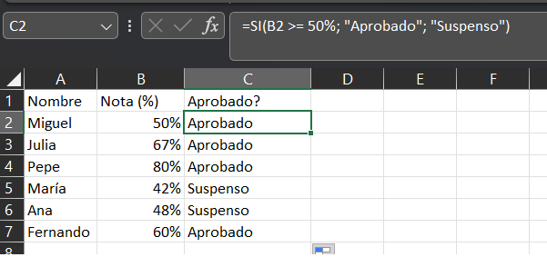
Comprobar valores como texto
=SI(B4 = "Stephen King"; "Sí"; "No")
